营运部发【2021】087号 签发人：李坚

关于开展代文、倍博特产品回访通知

各门店：
为提高慢病用药疗效，增加顾客复购率现开展诺华部分品种促销活动。
活动时间：3月27日-3月31日
活动内容：
商品编码 | 活动商品 | 参考零售价 | 活动方式
201535 | 缬沙坦胶囊_代文_80mg*7粒*4板 | 116.8 | 买3盒加0.01元换购3盒28粒装（得6盒）
204294 | 缬沙坦氨氯地平片(I)(国产)_倍博特_80mg:5mg*7片*4板 | 196 | 买3盒加0.01元换购3盒28粒装（得6盒）

请各门店通过英克系统零售明细查询（10071）查询近一年购买过以上两个产品的客户进行电话回访，通知活动内容。
举例：
张阿姨您好，我是太极大药房的小李，您一直在我们店上购买缬沙坦胶囊（代文）本月27-31号会员专属优惠代文28粒买3盒送3盒。可预订，快递到家。如需要请添加我的企业微信。打扰您了！
门店回访后将回访信息填至400525中。便于统计门店回访情况。
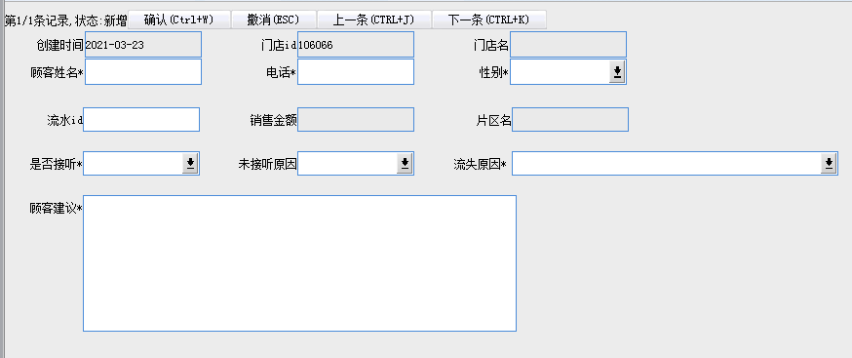
注意：
1.以上品种由营运部统一铺货。无货门店可进行店间调拨，向快递到家。
2.本次活动力度较大，请各位伙伴务必通知到门店客户，以上两品种客户数量不多请在本月27号前回访完毕
3未按要求进行回访的门店处罚50元/个。

主题词： 关于 开展诺华品种回访 的通知
四川太极大药房连锁有限公司 2021年03月26日印发
打印:王娜 核对：谭莉杨 （共印1份）

